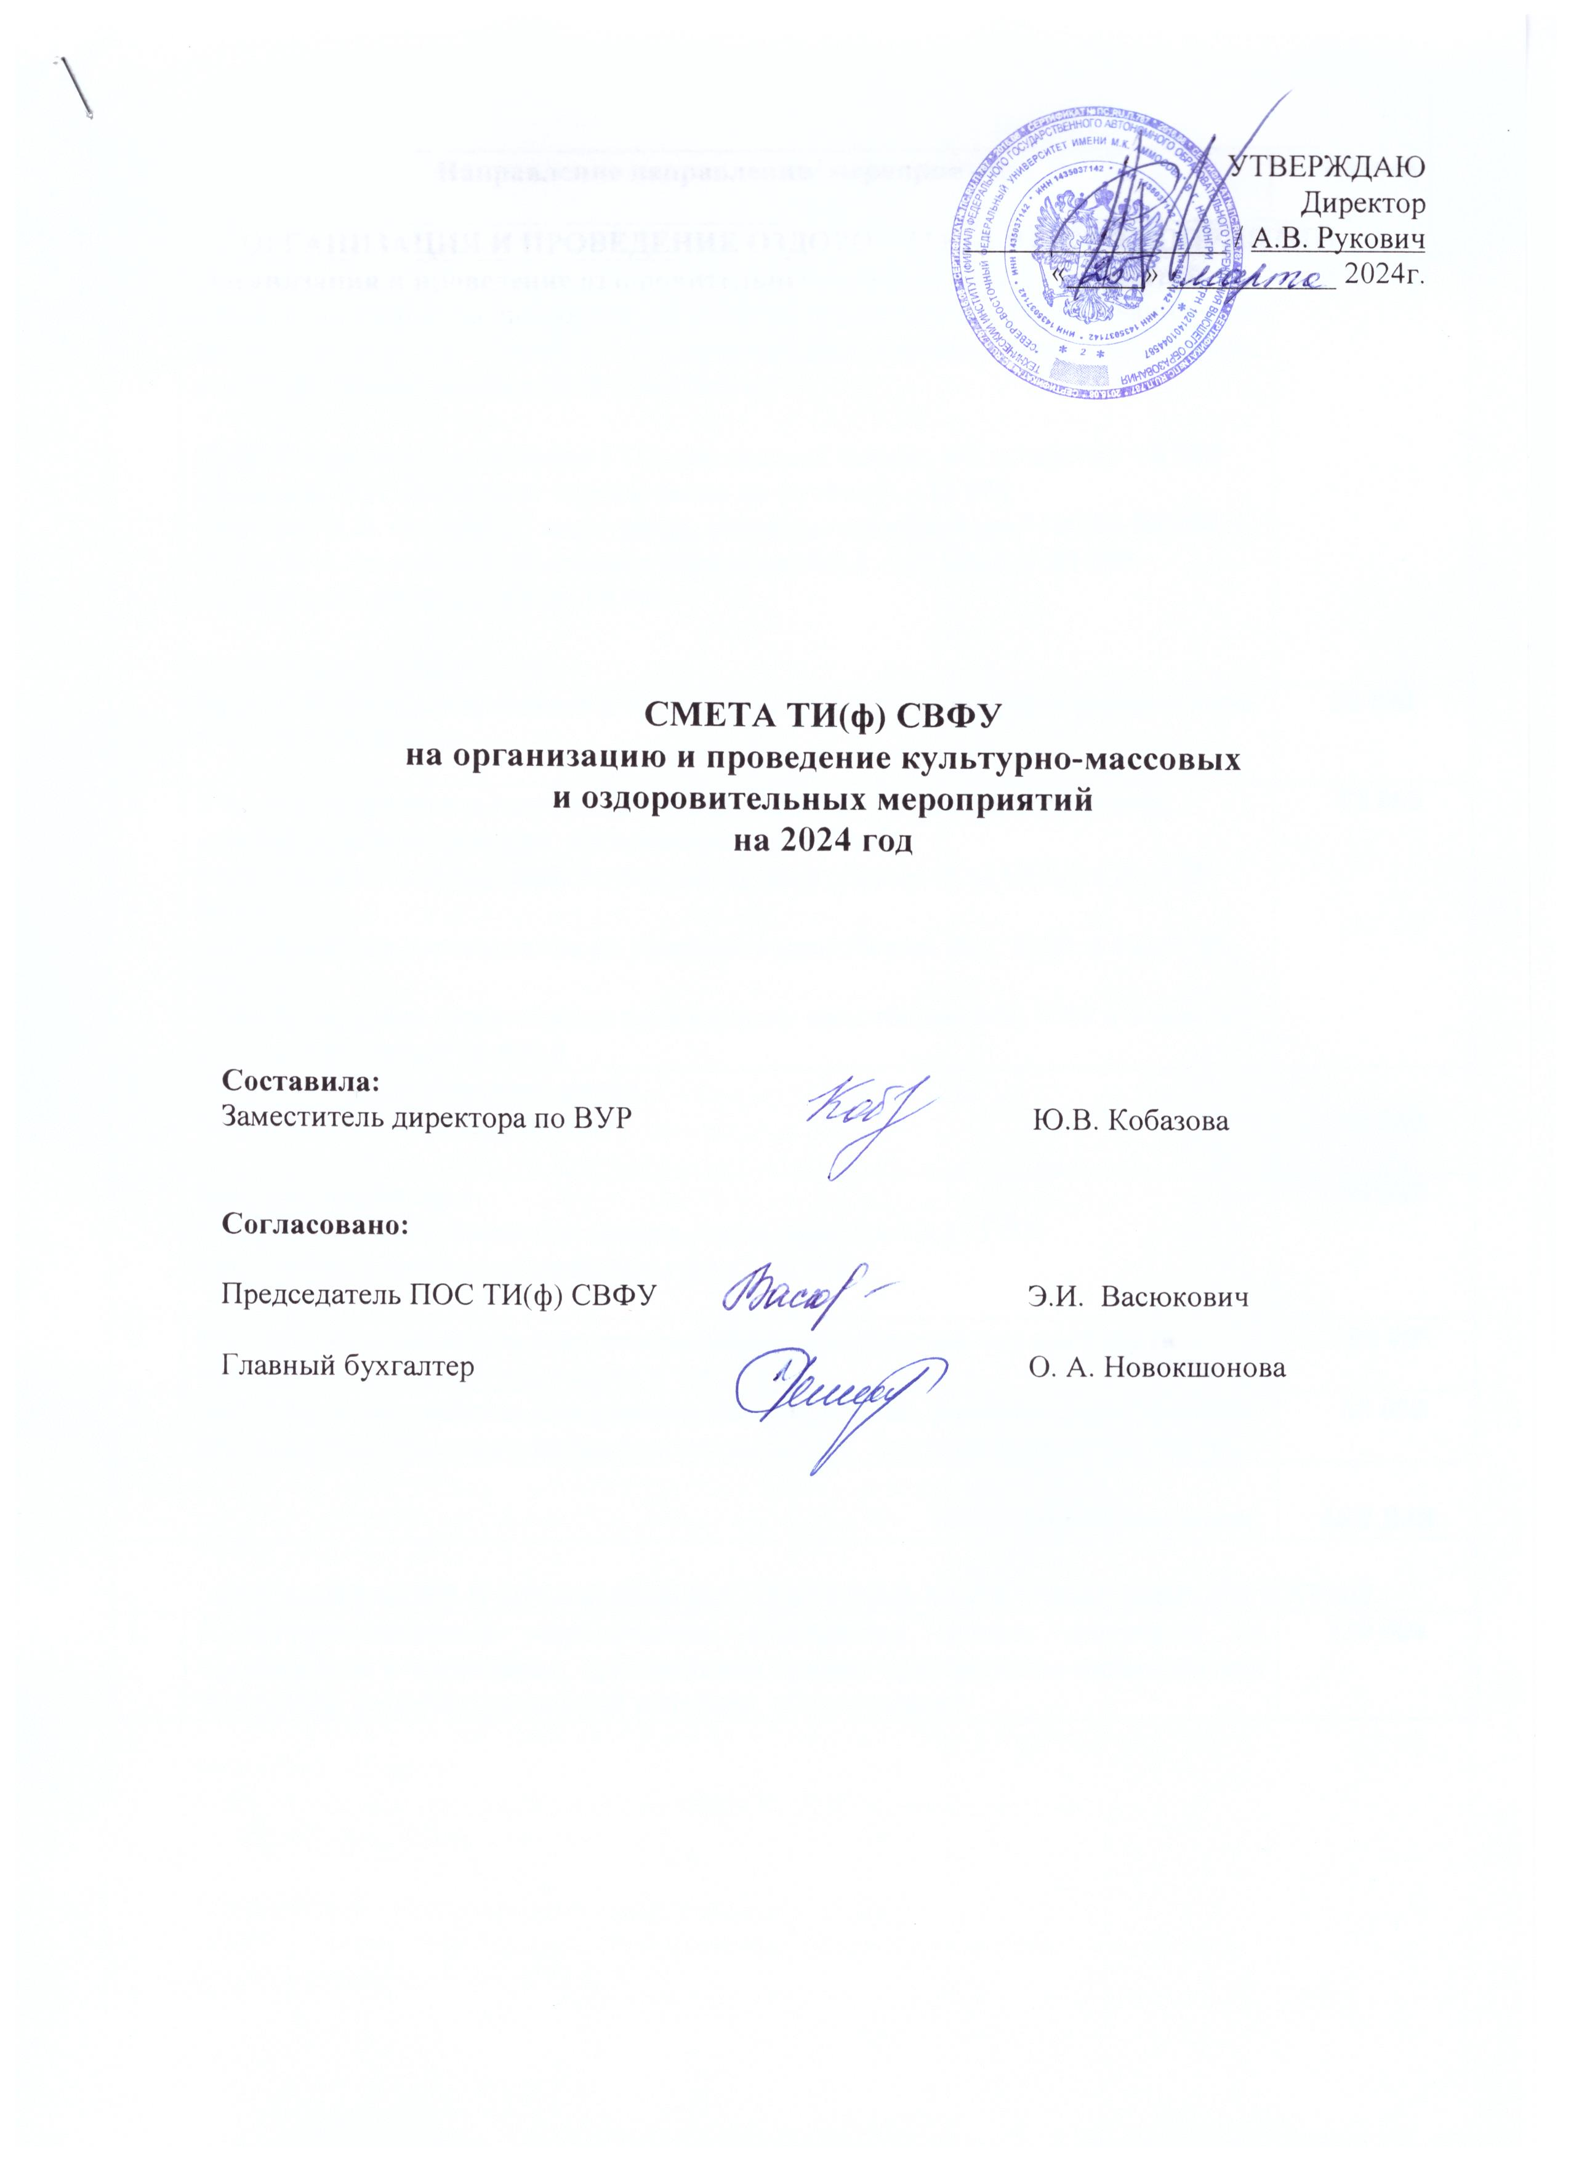

№ п/п | Направление направления/ мероприятия | Сумма  (руб.)
ОРГАНИЗАЦИЯ И ПРОВЕДЕНИЕ ОЗДОРОВИТЕЛЬНЫХ МЕРОПРИЯТИЙ
1. | Организация и проведение оздоровительных, спортивных мероприятий  (оплата договоров за подготовку студентов сотрудниками соревнованиям по видам спорта и участие в проведении соревнований, проведение оздоровительных мероприятий в институте)  Прокопенко Л.А. (многоборье ГТО, настольный теннис, л/а эстафеты) – 6 000  Шелепень В.Н. (районные соревнования по футболу) – 12 000  Сасковец А.В. (волейбол) март- июнь, сентябрь- декабрь 8 мес*10000- 80 000  Ледов И.Н. (руководитель туристического клуба) 8 × 10 000,0 = 80 000  Организация Дней здоровья- 10 000  + страховые взносы 27,1% | 238 948
2. | Приобретение грамот, медалей и кубков для награждения призеров соревнований, печатная продукция | 20 000
3. | Участие студентов в выездных соревнованиях - командировки (проезд, командировочные расходы, проживание, орг. взносы):  Региональные соревнования по северному многоборью (4 ч) 4000,0 х 5ч = 20 000,0  Всероссийские соревнования по северному многоборью (4ч) 9000. х 4чел= 36 000,0  Республиканские соревнования по северному многоборью (4ч) 9000 х 4 чел= 45 000,0 х 2 поездки = 36 000,0 | 92 000
4. | Развитие туристического клуба  закупка инвентаря, снаряжения | 60 900
5. | Закупка инвентаря  Футбольный клуб, баскетбол (форма, мячи, ворота и т.д.) 65 000  Иное (форма, расходные материалы и т.д.) 25 000 | 90 000
6. | Посещение студентами оздоровительных мероприятий вне института (бассейн, спортивный зал, секции и т.д.) | 100 000
7. | Закупка медикаментов для формирования аптечек, расходных материалов (термометры, пульсоксиметры, тонометры и т.д.). Витаминизация студентов | 88 000
Итого по направлению: |  | 689 848
ОРГАНИЗАЦИЯ И ПРОВЕДЕНИЕКУЛЬТУРНО-МАССОВЫХ МЕРОПРИЯТИЙ
1. | Культурно-массовые мероприятия общежития (оплата договоров на организацию и проведение, приобретение призов, приобретение инвентаря для конкурсов, реквизит, расходный материал, оборудование) | 130 000
2. | Оплата договоров руководителям творческих коллективов:  руководитель танцевального коллектива «Урдэл» - 10 мес. (январь, февраль, март, апрель, май, июнь, июль, сентябрь, октябрь, ноябрь, декабрь) × 20 000 = 220 000  руководитель хореографической студии «Вместе» – 10 мес. (январь, февраль, март, апрель, май, июнь, июль, сентябрь, октябрь, ноябрь, декабрь) × 20 000 = 220 000  руководитель вокально-инструментальной студии «Стимул» - 10 мес. (январь, февраль, март, апрель, май, июнь, июль, сентябрь, октябрь, ноябрь, декабрь) × 20 000 = 220 000  руководитель СТЭМ «Новый поворот» - 10 мес. (январь, февраль, март, апрель, май, июнь, июль, сентябрь, октябрь, ноябрь, декабрь) × 20 000 = 220 000  бонусы руководителям студий за результативность 70 000  + Страховые взносы 27,1% | 1 188 480
3. | Культурно-массовые мероприятия института, в том числе конкурсы (оплата договоров на организацию и проведение, аренда помещений, оформление, техническое сопровождение, сувенирная и печатная продукция, написание сценариев, конферанс, творческие номера, расходные материалы, декорирование и оформление и т.д.):  Всероссийский день студенчества «Татьянин день» - 65000  14 000 - Тематические баннеры с логотипами СВФУ  20 000 - Оплата работы приглашённых артистов (творческие номера)  8000 - Печатная продукция (грамоты, благодарности, сертификаты)  15000 - Призовой фонд Блокноты с логотипами  8000 - Ручки с логотипами  Праздничные мероприятия, посвященные Дню защитника Отечества - 129000  18 000 - Оформление тематической фотозоны (разработка макета, аренда стоек, аренда праздничной атрибутики)  21 000 - Оплата работы приглашённых артистов (творческие номера)  10 000 - Печатная продукция (грамоты, сертификаты)  90 000 - Аренда ДК  Акция «Свеча памяти», «Спасибо тебе, ветеран!» – 75000  18 000 - Оформление тематической фотозоны (разработка макета, аренда стоек, аренда праздничной атрибутики)  30 000 - Приобретение сувениров с символикой института и логотипами брендбука «Победа»  5 200 - Печатная продукция для ветеранов ВОВ и тружеников тыла  21 800 - Цветы для ветеранов  «Выпускной вечер» праздничный концерт – 183000  18 000 - Оформление тематической фотозоны (разработка макета, аренда стоек, аренда праздничной атрибутики)  45 000 - Оплата работы приглашённых артистов (творческие номера)  10 000 - Печатная продукция (грамоты, сертификаты)  20 000 - Призы и сувениры  90 000 - Аренда ДК  «Посвящение в студенты» праздничный концерт – 238000  18 000 - Оформление тематической фотозоны (разработка макета, аренда стоек, аренда праздничной атрибутики)  100 000 - Оплата работы приглашённых артистов (творческие номера)  10 000 - Печатная продукция (грамоты, сертификаты)  20 000 - Призы и сувениры  90 000 - Аренда ДК  Тематические конкурсы, мероприятия, акции, благотворительные концерты (приуроченные к праздничным, социально значимым датам и иные) = 87130  Наградная и сувенирная продукция к мероприятиям = 166290  Информационное и мультимедийное сопровождение мероприятий (включая статьи) 50000  Аппаратура, оборудование и расходные материалы на мероприятия (музыкальное оборудование, оргтехника, картриджи, канцелярские материалы, оборудование для студий и гримерок) = 250000  Диагностика и ремонт и аппаратуры ТИ (ф) СВФУ 50000 | 1 293 420
4. | Развитие творческих коллективов:  98614 - Приобретение (пошив) военных костюмов для танцевального коллектива «Вместе», приобретение танцевальных сапог для коллектива «Вместе»  98612- Приобретение (пошив) костюмов, запись фонограмм для вокально-инструментальной студии «Стимул»  98614 - Приобретение (пошив) национальных костюмов, приобретение обуви, расходных материалов для танцевального коллектива «Урдэл» | 295 840
5. | Организация посещения студентами праздничных концертов , выставок, культурно- массовых мероприятий, фестивалей за пределами института | 39 612
6. | Командировки и КПК сотрудников, задействованных в организации и проведении культурно-массовых и оздоровительных мероприятий института | 50 000
Итого по направлению: |  | 2 997 352
 | ИТОГО | 3 687 200

